ROTINA DO TRABALHO PEDAGÓGICO PARA SER REALIZADAEM EM DOMICILIO (MI-A) - Profª EDNÉIA
> Data: 30/11 a 04/11 de 2020
Creche Municipal “Maria Silveira Mattos”
SEGUNDA-FEIRA | TERÇA-FEIRA | QUARTA-FEIRA | QUINTA-FEIRA | SEXTA-FEIRA
*** MATERNAL I-A  * BRINCADEIRA ELEFANTE COLORIDO  * Materiais ou Componentes:  - Mais de um participante e objetos coloridos.  *Objetivo E Desenvolvimento  - Esta atividade tem o objetivo de desenvolver percepção visual de cores e coordenação motora.  No caso de crianças mais novas o ideal é que seja um adulto. – Ele fica à frente do grupo e diz: “ELEFANTINHO COLORIDO!”. Os outros respondem: “QUE COR?”. – O comandante então grita o nome de uma cor e os jogadores (as crianças) correm para tocar em algo que tenha aquela tonalidade.  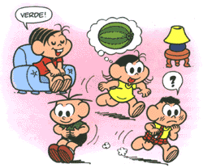 | *** MATERNAL I-A  * BRINCADEIRA GATO COMEU  * Materiais ou Componentes:  - Mais de um participante  *Objetivo E Desenvolvimento  - Esta atividade tem o objetivo de desenvolver a percepção visual e a linguagem oral.  Pegar na mão da criança com a palma para cima e ir tocando cada dedinho, começando pelo dedo mínimo:  Dedo Mindinho,  Seu vizinho,  Pai de todos,  Fura-bolo,  Cata-piolho  (Apontando para a palma da mão da criança)  Cadê o toucinho que estava aqui?  Criança responde: O gato comeu!  (Imitando um rato, adulto caminha com os dedinhos pelo braço da criança até o pescoço, fazendo cosquinhas.  Lá vai o rato atrás do gato, Lá vai o rato atrás do gato…)  Variação:  Cadê o toucinho que estava aqui?  O gato comeu. Cadê o gato?  Foi pro mato. Cadê o mato?  O fogo queimou. Cadê o fogo?  A água apagou. Cadê a água?  O boi bebeu. Cadê o boi?  Foi pro trigal. Cadê o trigal?  A galinha espalhou. Cadê a galinha?  Foi botar ovo. Cadê o ovo?  O frade comeu. Cadê o frade?  Foi rezar missa. Cadê o povo da missa?  Foi por aqui, por aqui, por aqui… | *** MATERNAL I-A  *História Contada: Quer brincar de pique-esconde?  Varal de Histórias, disponível em:  https://www.youtube.com/watch?v=ACNwulrWaBE  (O link será disponibilizado no grupo).  * BRINCADEIRA BOLICHE CEGO  * Materiais ou Componentes.  - Mais de um participante;  - Boliche ou Garrafa Pet;  - Bola;  - Tecido para vendar os olhos.  *Objetivo e Desenvolvimento  - Esta atividade tem o objetivo de trabalhar, noção espacial, lateralidade e concentração.  - Jogam um participante de cada equipe. É um boliche comum, mas os participantes jogam de olhos vendados. O objetivo do jogo é derrubar o último pino, não importando quantos lançamentos foram, uma vez que quando um erra, é a vez do outro. Quem conseguir, vence. | *** MATERNAL I-A  * BRINCADEIRA ESTÁ QUENTE, ESTÁ FRIO.  * Materiais ou Componentes.  - Mais de um participante;  - Brinquedo ou outro objeto desejado.  *Objetivo E Desenvolvimento  - Esta atividade tem o objetivo de desenvolver percepção visual, atenção, concentração.  - Um participante esconde um objeto, enquanto os outros fecham os olhos. A voz de pronto, as crianças saem a procurar. O que escondeu o objeto vai alertando, conforme a distância que estiverem do esconderijo: Está quente (quanto próximo), Está frio, (quando distanciado), Está queimado (quando bem perto). Quem encontrar o objeto será o encarregado de escondê-lo na repetição da brincadeira.  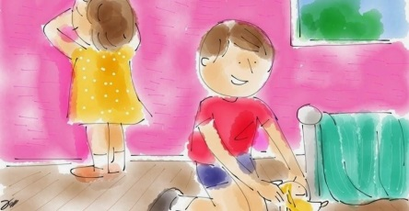 | *** MATERNAL I-A  * Hora da História: O Elefante Caiu, Ivan Zigg, História contada pela professora EDNÉIA.  (O link será disponibilizado no grupo).  